福建省高等学校师资培训中心

学
员
操
作
手
册

二〇二五年九月

学员电脑端操作手册

一、注册登录
1.在电脑中打开浏览器，输入福建省高等学校师资培训中心“教师培训云平台”网址：https://www.tcc.edu.cn/h/jspxy/
2.点击“培训项目”，找到项目图片并点击进入登录页面，使用“报名手机号+验证码”的方式登录，进入培训项目。
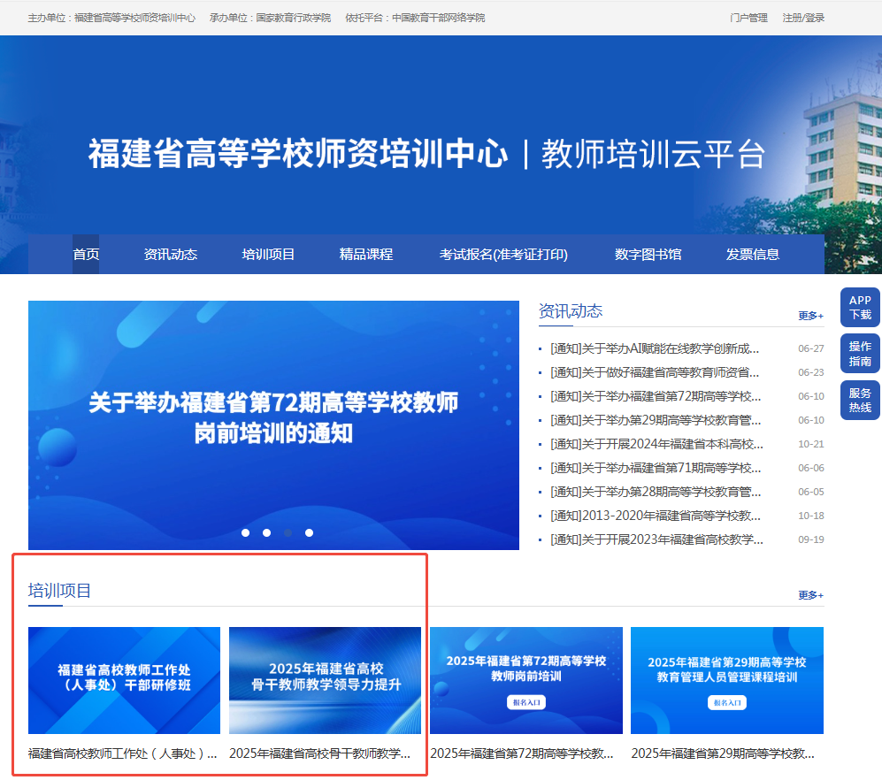
图1-1 培训项目入口
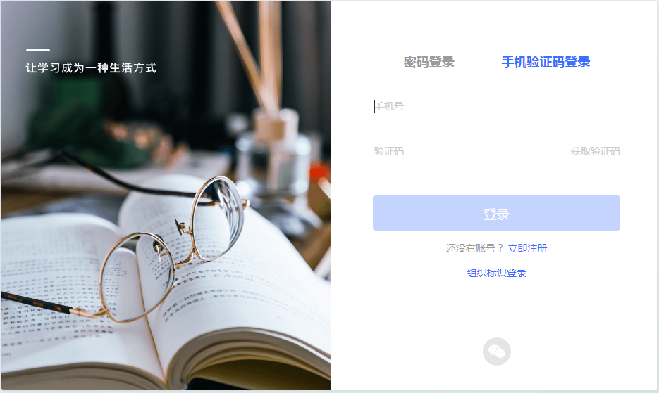
图1-2 登录入口

二、电脑端进入学习
成功登录后，进入“个人学习中心”，选择“我的学堂”-“项目”菜单，在右侧可以看到培训项目，点击“立即学习”按钮即可进入项目页面进行研修学习。

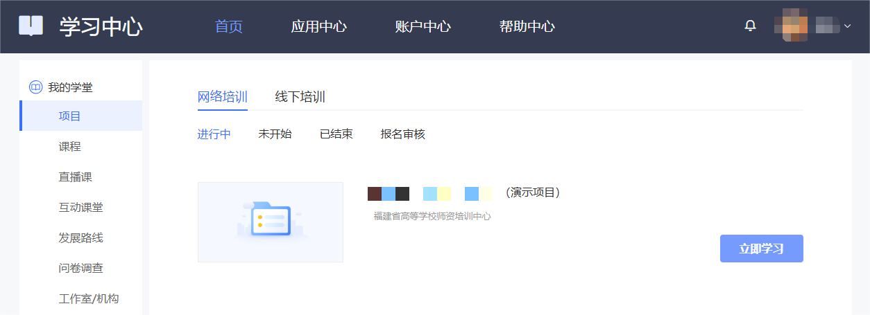

图2-1 进入项目

进入项目，点击“我的课堂”，查看学习内容。
1.课程学习
点击课程学习。查看列表中的“学习进度”了解每门课程的学习情况，点击“学习”观看课程，系统自动记录观看时长。
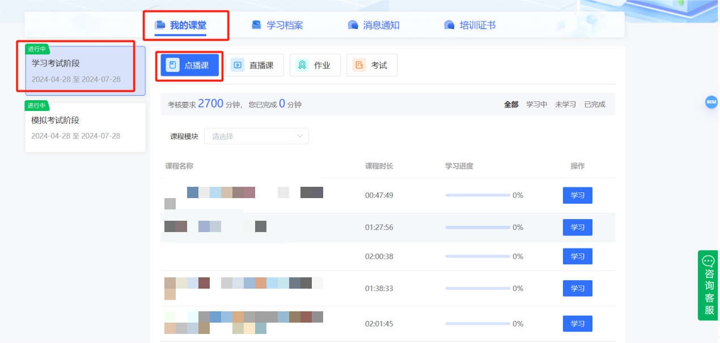
图2-2 点播课

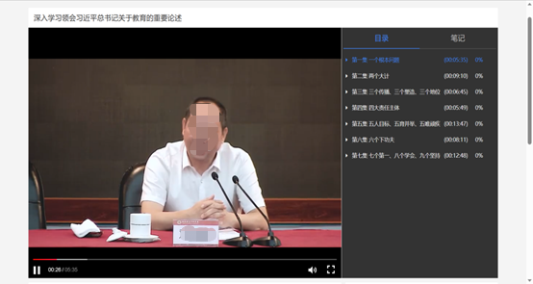
在此页面可以查看课程目录、课程详情、主讲老师。
“笔记”可以撰写读书笔记，可以查看他人撰写的笔记。
“评论”可以输入您对课程的评价。
图2-3 课程播放页面

三、项目证书
凡参加培训学员，完成规定的学习课时，可进入培训平台（项目证书）自行下载保存打印。点击“生成电子版证书”——下载保存，打印即可。

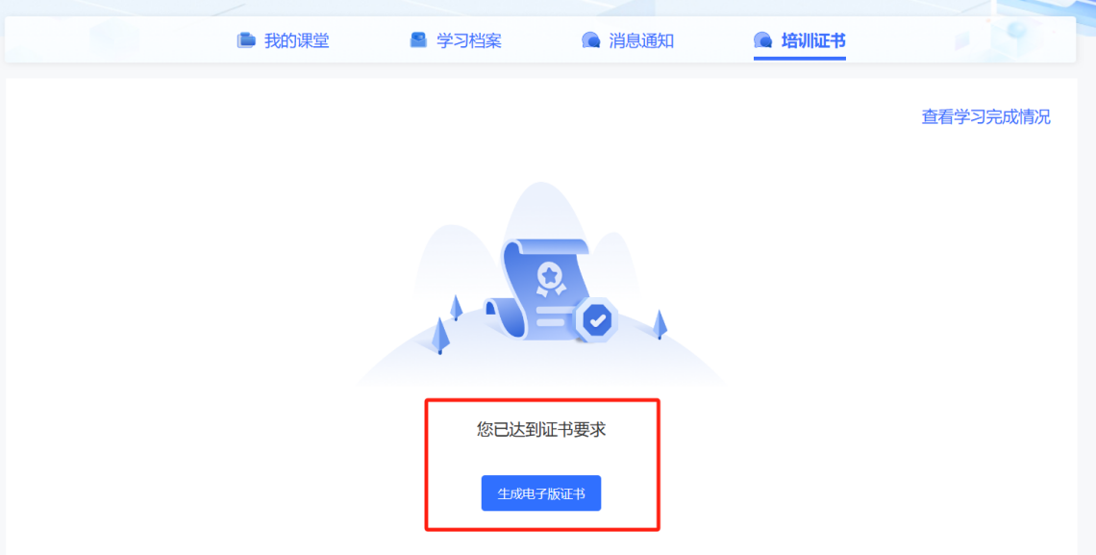

四、常见问题
1.学习过程中如有技术问题，请通过以下方式联系咨询：
（1）通过平台登录后的客服浮窗咨询客服老师：
周一至周五：上午8:30-12:00，下午13:00-17:30
（2）直接拨打学员技术服务热线电话：400-811-9908
服务时间：上午8:30-12:00；下午13:00-22:00；周末及节假日照常值班
（3）通过平台登录后页面右侧的“平台操作咨询”窗口留言咨询。
2.平台兼容哪些浏览器？
建议使用IE10及以上版本、谷歌、360安全浏览器（极速模式）

学习公社云APP操作手册
（供手机端上网学习使用）

2025年9月

一、安装下载
扫描下面二维码，根据页面提示，用手机浏览器打开页面，下载安装包，安装“学习公社云”APP。
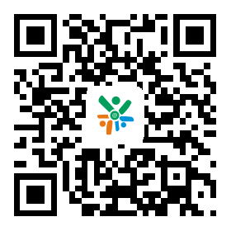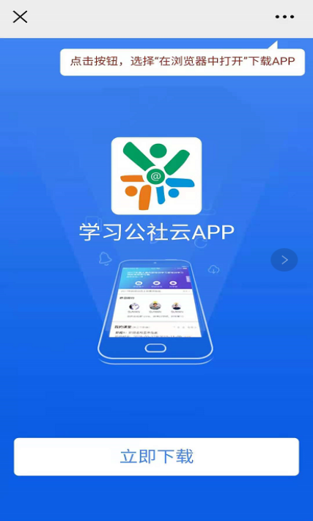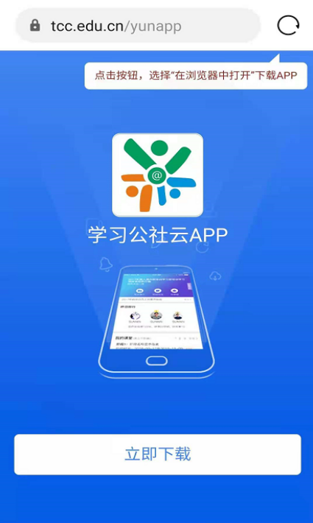
在浏览器中点击此处下载安装。
根据提示用浏览器打开此页面。

二、登录

2.1登录

“学习公社云APP”下载成功后，选择“手机验证码登录”进行登录，手机号为：报名手机号。
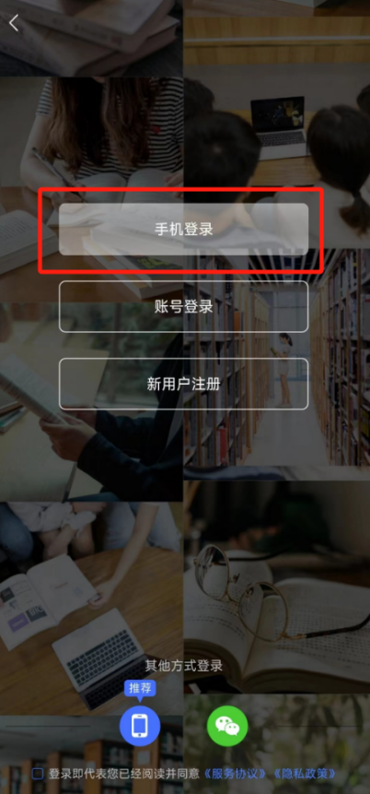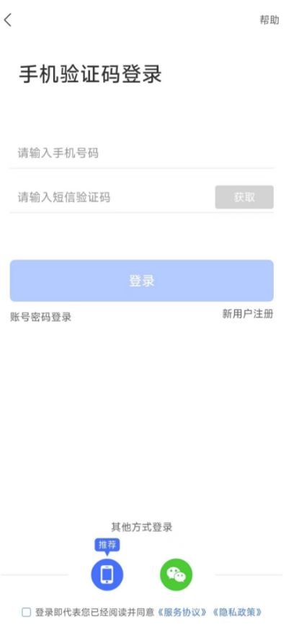

2.2重置密码
忘记密码的学员，点击【账号密码登录】-【忘记密码】按钮，通过手机短信验证码，即可重置登录密码。
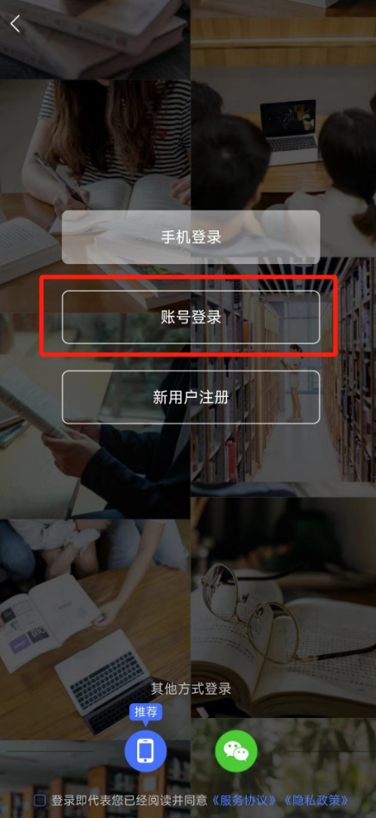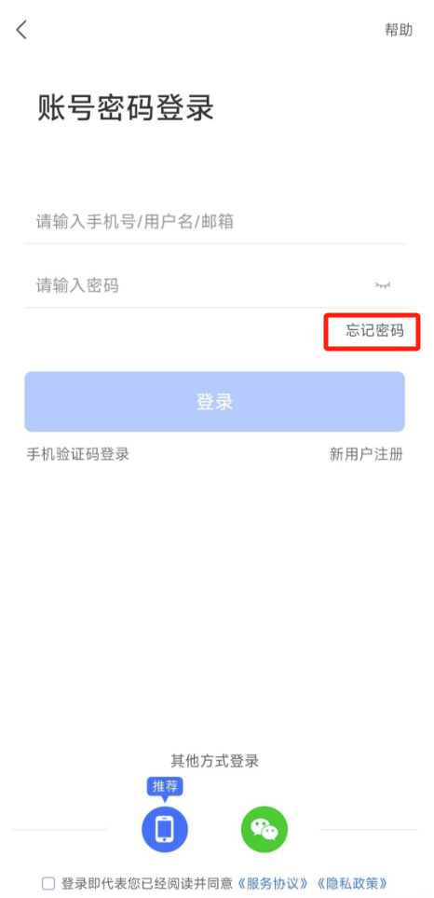
点击忘记密码，重置密码。

三、项目学习
移动端成功登录后，在页面下方点击“学习”，即可以查看到您参加的培训项目。点击参训项目可以开始项目学习，点击界面右上角的“全部课程模块”可按模块进行学习，也可直接点击界面上所展示的课程进行学习。点击课程名称即可开始学习。（完成学习任务后，请在电脑端下载学时证明。）
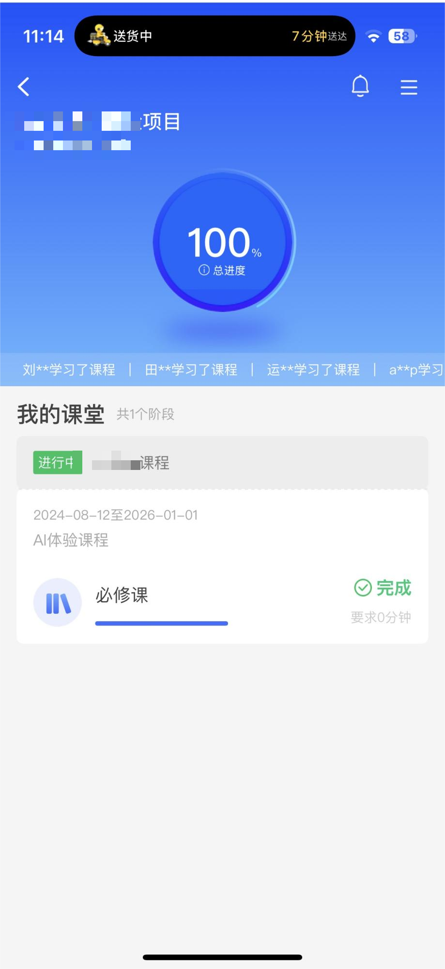

四、个人空间
点击导航栏【个人】，进入个人空间，可以查看个人信息、修改头像、修改密码，进行常见问题咨询等。
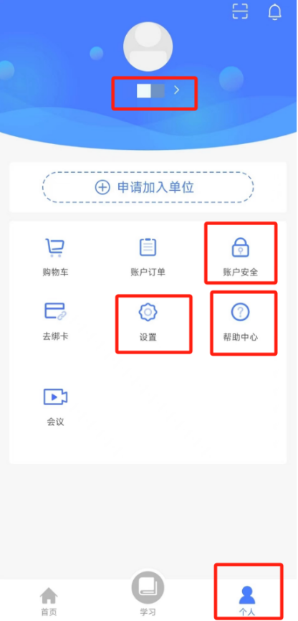
点击可修改头像及昵称。
点击可清除缓存、版本更新等。
点击可常看常见问题及解决方法。
点击按照提示进行密码重置。

